“水的沸腾”实验创新改进方案
一、创新实验目的：通过对水沸腾实验装置的改进，使实验现象更加明显，更节省能源，并充分利用教学资源完成更多的教学任务。
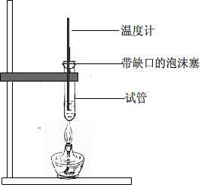
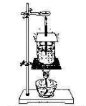
二、实验仪器及用品：铁架台、温度计、大试管（两只）、酒精灯、大烧杯、橡胶塞、玻璃管、胶管。
三、实验装置图及说明：

原实验装置 改装后实验装置
水沸腾实验是《物态变化》一章中非常重要的一个实验。
原实验方案实验总结;
教材中对这个实验的方法设计是：利用酒精灯作为加热工具、烧杯为加热容器。但是在实际操作中，我们发现了几点不足，主要有：
（1）.实验时间过长。教材中介绍的试验方法，在用酒精灯加热小烧杯时，需要垫上石棉网，这样使得小烧杯内的水受热较慢，加热时间过长。
（2）.消耗燃料多。按照教材的实验装备进行实验，热量散失较多，不仅使得加热时间过长，而且增加了酒精的消耗，造成不必要的浪费。
（3）.沸腾前后现象不够明显。通过多次实验，我们发现，按照课本的实验方法做水沸腾实验，很难观察到教材中所描述的实验现象。在用烧杯做加热容器的时候，在烧杯底下垫上石棉网，加热缓慢，沸腾前后均未听到响声；在水沸腾后也未见大量的气泡冒出。
（4）、个别实验现象与理论不符。在水沸腾后撤去酒精灯，由于铁圈和石棉网的余热，沸腾的水还要继续沸腾一段时间，这与理论上的“停止加热，沸腾停止”不符。
（5）、温度计的放置不易操作。由于烧杯中所加水较浅，烧杯也较小，因此在用温度计测水温时，很不方便，容易碰到容器底和容器壁。
四、实验创新点及其意义：
我们经过思考以及实验检验，最后确定了用普通试管代替小烧杯做加热容器的实验改进方案。
1、改进的具体内容是：
（1）、将小烧杯换成试管作为加热容器。
（2）、用带缺口的泡沫塑料塞子固定温度计。
（3）、在此基础上可进行气体液化的探究实验。
2、改进后实验的优点有：
（1）、实验用时短。与原先实验相比较，在应用试管作加热容器后，由开始加热到沸腾所用的加热时间明显变短。
（2）、实验现象明显。水沸腾前，在加热过程中，水温逐渐升高，有很明显的响声，气泡由试管底部冒出向上运动现象明显；沸腾后温度保持不变，有大量的气泡冒出，汽化现象非常剧烈。
（3）、燃料消耗大大降低。缩短加热时间的同时也大大减少酒精的消耗。
（4）、 解决原实验中现象与理论不符的问题。用试管进行加热，当撤去酒精灯，试管中的水立刻停止沸腾，解决了原实验中出现的现象与理论不符的难题。
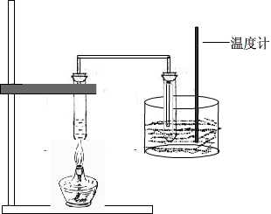
（5）、加固温度计，使得实验器材的组装更加简易。通过在试管口处加一个缺口的泡沫塑料塞，在保证试管与大气相同气压的基础上，固定温度计，既避免温度计碰到容器底和容器壁，也使得实验器材的组装更加简易。
（6）、在此基础上可进行关于“气体液化”的延伸实验。
通过对水沸腾实验的改进，在此基础上可进行水蒸气液化的实验。充分利用现有器材，更高效率地相关知识的学习。具体操作如下：
A、用温度计量出大烧杯中水的初始温度。
B、将通有导气管的试管放入大烧杯中，向试管中导入沸腾后的水蒸气，一段时间后观察温度计的示数变化。
C、将烧杯中的试管取出，观察原先干燥的试管内壁有何现象出现。

